1 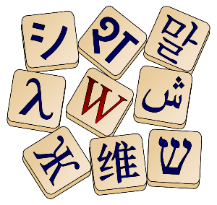
https://cs.wikipedia.org/wiki/Jazyk_(lingvistika)#/media/Soubor:Wiktionary-logo.svg
2 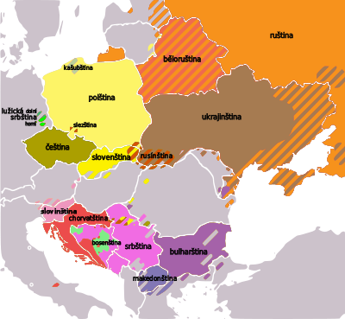
https://cs.wikipedia.org/wiki/Slovansk%C3%A9_jazyky#/media/Soubor:Slavaj_lingvoj_mapo_cs.svg
3 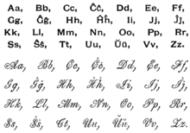
https://sk.wikipedia.org/wiki/Esperanto#/media/S%C3%BAbor:Alfabeto_de_Esperanto.png
4 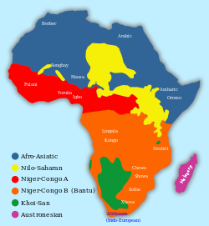
https://sk.wikipedia.org/wiki/Bantusk%C3%A9_jazyky#/media/S%C3%BAbor:African_language_families_en.svg
5 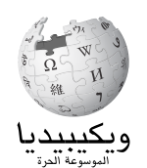
https://sk.wikipedia.org/wiki/Arabsk%C3%A1_Wikip%C3%A9dia#/media/S%C3%BAbor:Wikipedia-logo-v2-ar.svg
6
https://sk.wikipedia.org/wiki/Ludolfovo_%C4%8D%C3%ADslo#/media/S%C3%BAbor:Pi-symbol.svg
7 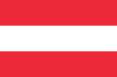
https://sk.wikipedia.org/wiki/Rak%C3%BAsko#/media/S%C3%BAbor:Flag_of_Austria.svg
8 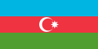
https://sk.wikipedia.org/wiki/Azerbajd%C5%BEan#/media/S%C3%BAbor:Flag_of_Azerbaijan.svg
9
https://en.wikipedia.org/wiki/Aleut#/media/File:Greany_Attu_Woman.jpg
10 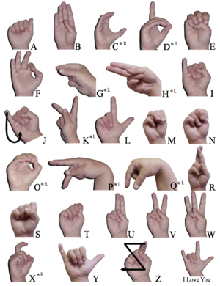
https://sk.wikipedia.org/wiki/Port%C3%A1l:Jazyk/Obr%C3%A1zok_t%C3%BD%C5%BEd%C5%88a/22#/media/S%C3%BAbor:ABC_pict.png
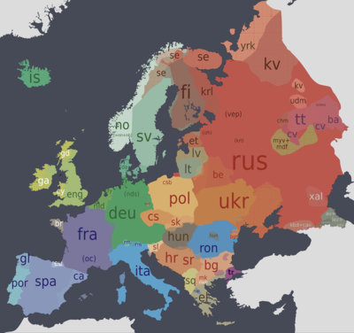
https://cs.wikipedia.org/wiki/Evropsk%C3%BD_den_jazyk%C5%AF#/media/Soubor:Image-Languages-Europe.png

